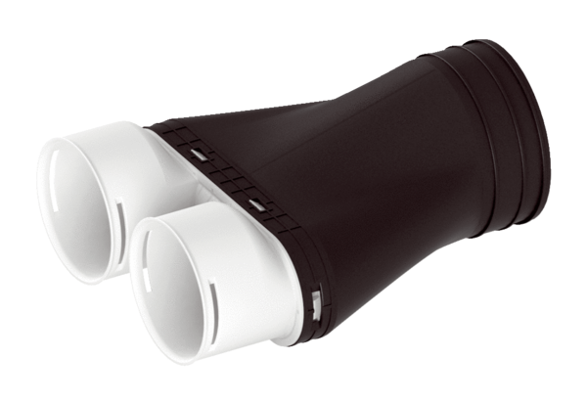Adapter MA-AD2-90Opakowanie jednostkowe: 1 sztukaAsortyment: K
Numer artykułu: 0059.2122Producent: MAICO

